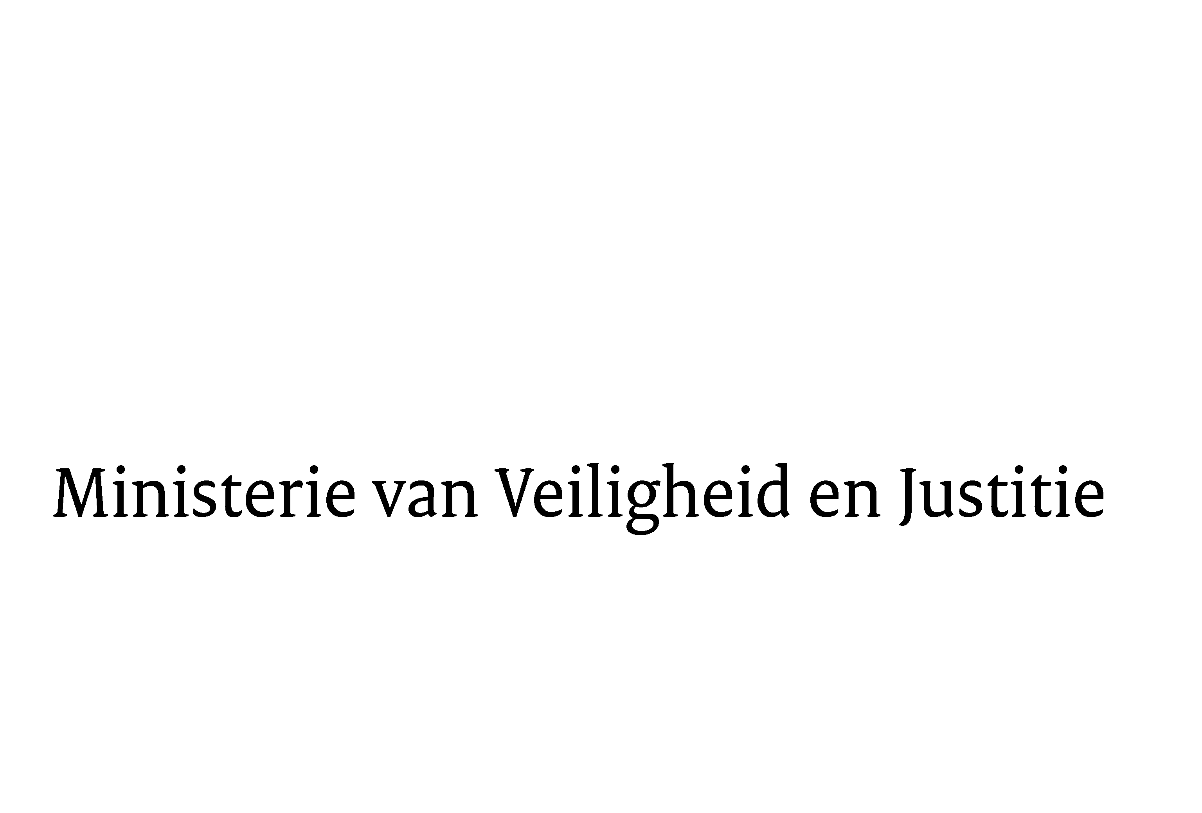
> Retouradres Postbus 20301 2500 EH Den Haag
Aan de Voorzitter van de Tweede Kamer / Eerste Kamer der Staten-GeneraalPostbus 20018 / 200172500 EA DEN HAAG

Datum | 8 december 2011
Onderwerp | Voorstel van wet tot wijziging van boek 2 van het Burgerlijke Wetboek  ter verduidelijking van de artikelen 297a en 297b (32 873)

Directie Wetgeving
sector privaatrecht

Schedeldoekshaven 100
2511 EX Den Haag
Postbus 20301
2500 EH Den Haag
www.rijksoverheid.nl/ministeries/venj

Ons kenmerk
5718089/11/6

Bijlagen
2

Bij beantwoording de datum en ons kenmerk vermelden. Wilt u slechts één zaak in uw brief behandelen.

Hierbij bied ik u de nota naar aanleiding van het verslag en de nota van wijziging inzake het bovenvermelde voorstel aan.

De Minister van Veiligheid en Justitie,

I.W. Opstelten

